TEHNOLOGIJA ODREŠENJA SVETA
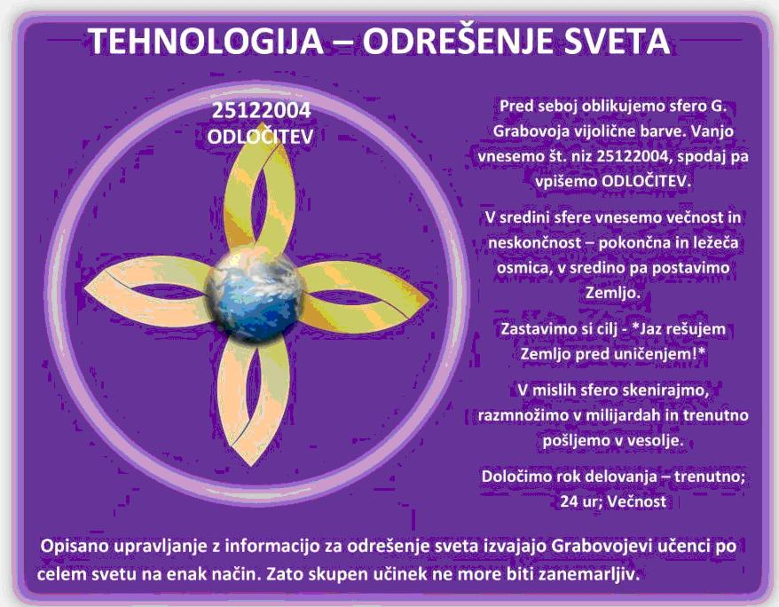
Tehnologija je povzeta iz knjige 'Pot v večnost'. Je privlačno preprosta in nazorno sporočilna
Grabovoj priporoča da nalogo za odrešenje sveta izvajamo vskokrat pred našimi osebnimi nalogami zdravljenja ali normalizacije dogodkov. V bistvu bi si to besedilo zaslužilo da je na tukajšnji temi objavljeno med prvimi, a 'zadnji bodo prvi' in obratno….ali pa tudi ne.
Pred seboj oblkujemo sfero Grigorija Grabovoja vijolične barve.
Na vrhu vanjo vnesemo številčni niz '25122004', pod številke pa besedilo 'ODLOČITEV'.
Na sredo sfere vnesemo 8 - večnost in 'ležečo 8' - neskončnost, oboje zlate barve. Znaka oblikujeta zlato 4 peresno deteljico.
Zemljo postavimo v središče cveta 'večnosti - neskočnosti'.
Zastavimo si cilj: 'Jaz rešujem svet!.' ' Jaz rešujem Zemljo pred uničenjem!'
Skenirajmo sfero, razmnožimo v miljardah in trenutno pošljemo v prostor.
Določimo rok učinkovanja: trenutno, 24 ur, Večnost.
To je ena od Grabovojevih tehnologij upravljanja z informacijami, ki je namenjena za odrešenje sveta. Vse delamo imaginativno. Grabovojevi učenci izvajajo upravljanje po celem svetu na enak način. Zato skupen učinek ne more biti zanemarljiv.

Citat uvodnega besedila iz knjige k tej tehnologiji.
<Bog je oblikoval človeka in človek je element sveta, torej element ene celote; Preden začnete razmišljati o sebi, o svoji bolezni, lahko razmislite o svetu, njegovi bolezni. Medtem, ko človek rešuje svet pred uničenjem, rešuje samega sebe. To je resnica in le-ta je večna! Vaša odločitev in vaša želja, ki prihaja iz duše, bosta rešili svet;>

https://www.scribd.com/document/322296156/Odre%C5%A1itev-Sveta-odlo%C4%8Danje-vseh-za

